DEPENDENCIA /

Programas y Proyectos de Inversión

En este apartado se anexa la relación impresión de los proyectos que tiene por objeto ejecutar el Instituto Tlaxcalteca de la Infraestructura Física Educativa, los cuales son emitidos por el Sistema Armonizado de Administración y Contabilidad Gubernamental (SAACG.Net).

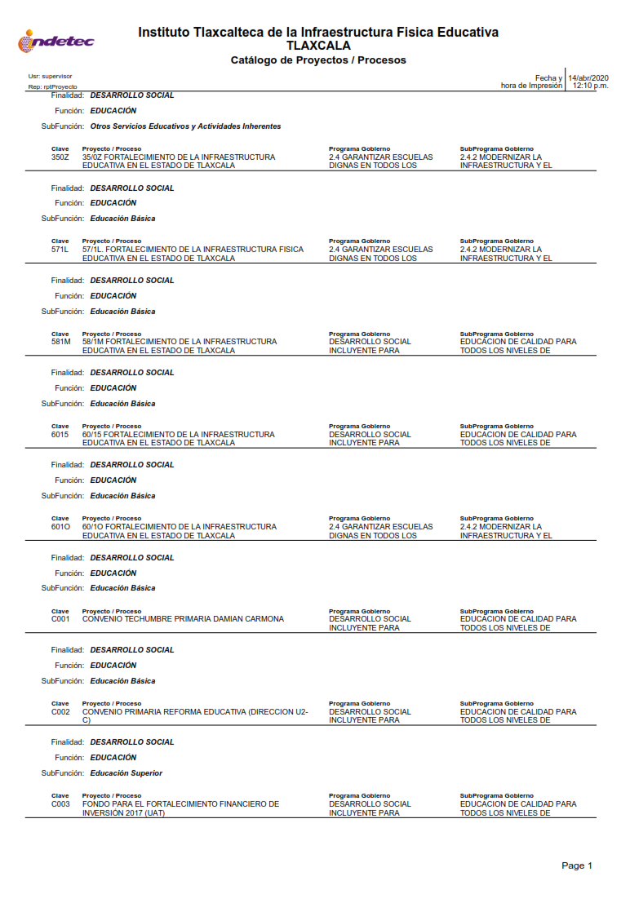
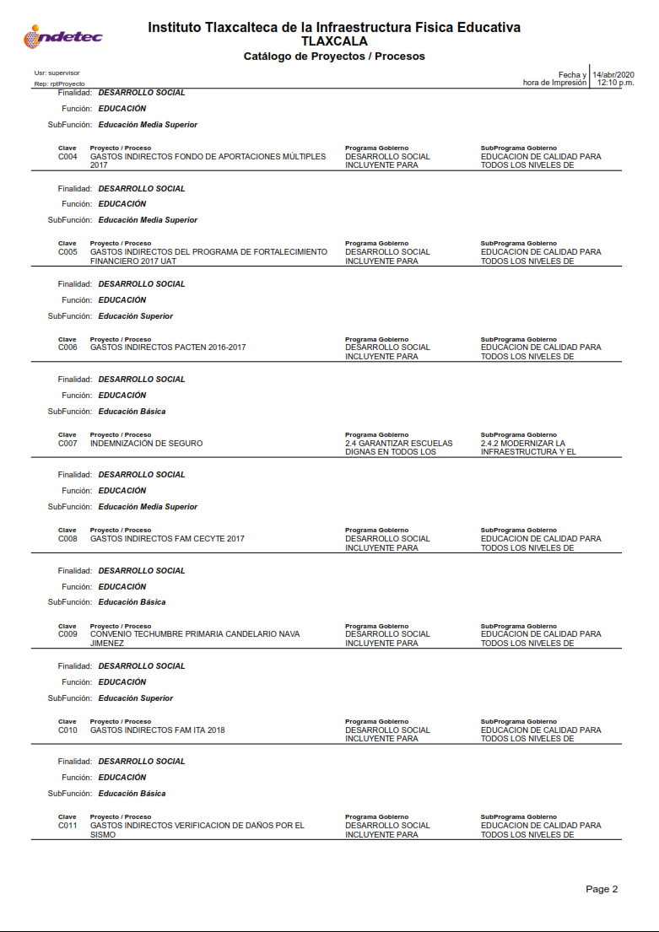
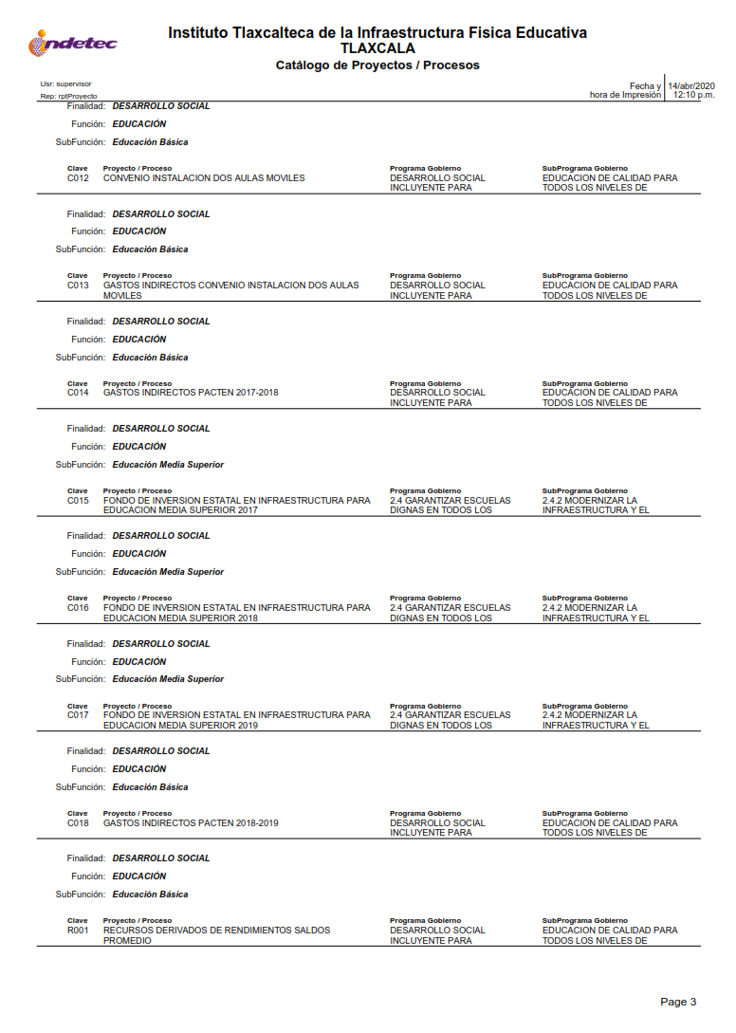

Indicadores de Resultados

En este apartado se anexan las Matrices de Indicadores que se reportan en el sistema Informático de Información Financiera (SIIF) de la Secretaría de Planeación y Finanzas del Gobierno del Estado en donde se muestran los resultados obtenidos de la valuación de los indicadores en el periodo que se reporta.

